Hello everyone ! Mercredi 1er avril 2020

Rituels Anglais

What’s the date today ? _______________________________
Today is … Yesterday was … Tomorrow will be …

How are you ? I am __________________

What’s the weather like ? It’s ___________ and _______________

Énigme
Cherche les 7 différence puis colorie les poissons comme tu en as envie.

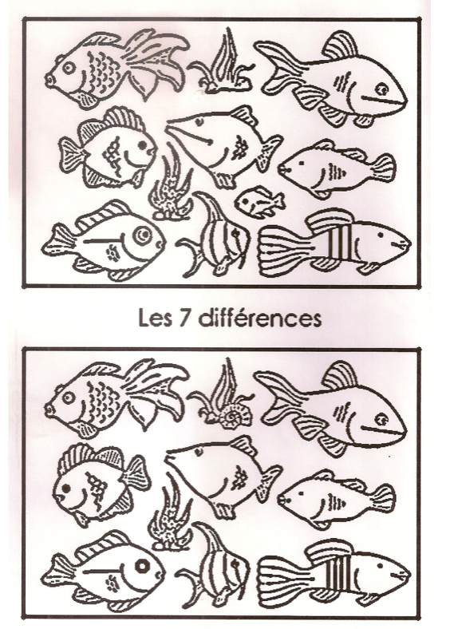
Mesures

Te souviens-tu ? Le périmètre du carré

Le périmètre du carré se calcule en additionnant la mesure de chacun de ses côtés : c + c + c + c. Comme les 4 côtés du carré sont égaux, on fait 4 x c.

P_{carré} = 4 x c

1- Périmètre du carré. Complète le tableau suivant.

Côté (en m) | 4 | 9 | 8 | 12,5 | 6,5
Périmètre (en m) 4 x c

Si je connais la mesure du périmètre du carré, comment puis-je trouver la mesure du côté ?

Barre ce qui ne convient pas.
Le côté est 4 fois plus grand/petit que le périmètre. Il faut donc que je divise/multiplie le périmètre par 4 pour trouver la mesure du côté.

c = P_{carré} : 4

2- Périmètre du carré. Complète le tableau suivant.

Périmètre (en m) | 24 | 12 | 40 | 50 | 52
Côté (en m)
P : 4

3- Trace un carré dont le périmètre mesure 28 cm. Utilise ton matériel de géométrie (règle, équerre).
Le périmètre du rectangle

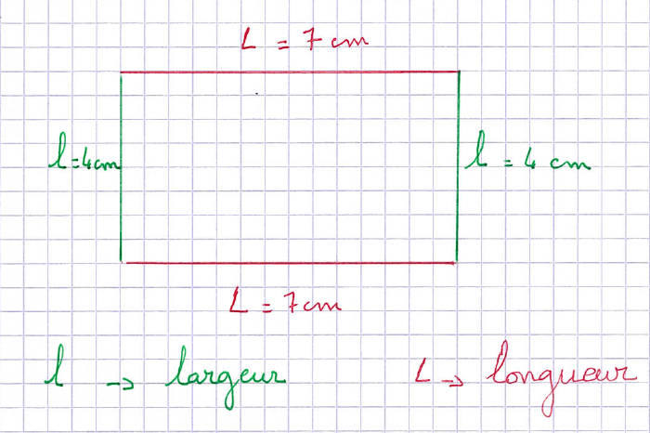

Périmètre = L + L + l + l
Périmètre = (2 x L) + (2 x l) Périmètre = (2 x 7) + (2 x 4) = 14 + 8 = 22 cm
ou
Périmètre = (L + l) x 2 Périmètre = (7 + 4) x 2 = 11 x 2 = 22 cm

Calcule la mesure des périmètres des rectangles suivants.

Exemple :
Longueur = 5 cm
largeur = 3 cm

Périmètre = (2 x L) + (2 x l) Périmètre = (2 x 5) + (2 x 3) = 10 + 6 = 16 cm
ou
Périmètre = (L + l) x 2 Périmètre = (5 + 3) x 2 = 8 x 2 = 16 cm

À toi :

Longueur = 10 cm
largeur = 4 cm

Périmètre = ……………………………………………………………………………………………………………………

Longueur = 14 cm
largeur = 8 cm

Périmètre = ……………………………………………………………………………………………………………………

Longueur = 21 cm
largeur = 7 cm

Périmètre = ……………………………………………………………………………………………………………………

Sur ton cahier du jour, mets la date puis « mesures » et effectue les exercices suivants de ton livre de mathématiques : n°2 page 176 et n°6 page 177.

Lecture : Gare au carnage, Amédée Petipotage

Gare au carnage, Amédée Petipotage !
De carnaval en cave / Clodo, c’est un humain, non mais | Date :

1) À l’aide des mots proposés, complète le résumé des chapitres 14 et 15.

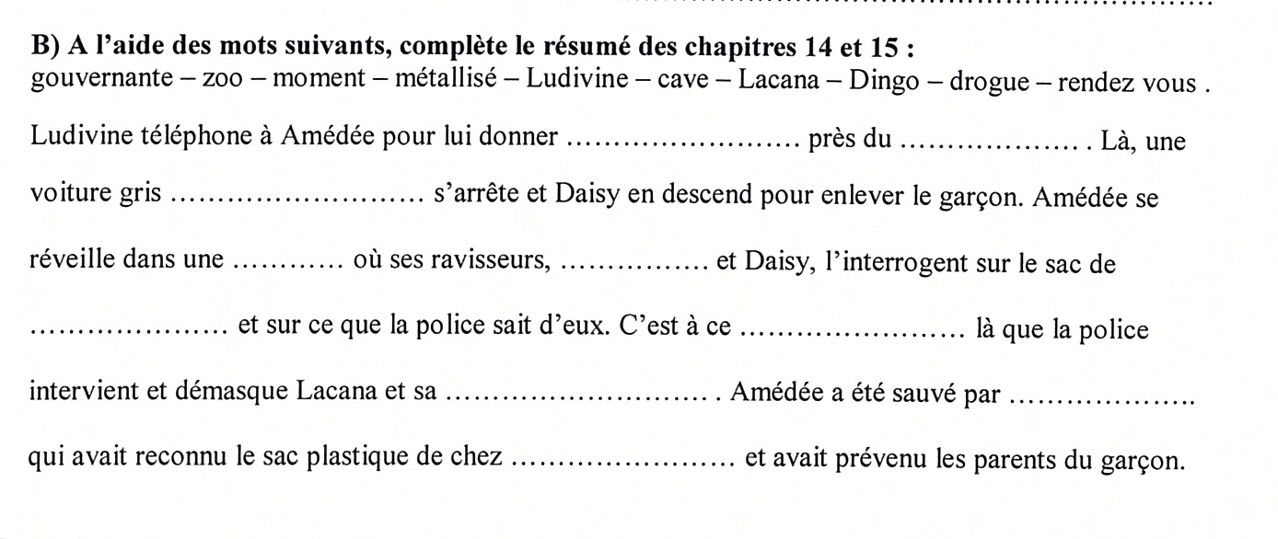

2) As-tu aimé ce livre ? Explique pourquoi. Si tu peux m’envoyer par mail cette partie, ce serait parfait : je compte sur toi.

Vocabulaire : les expressions

Cinq sur Cinq

Si tous les jours
vous en avez gros sur la patate,
vous êtes dans les choux,
vous ramenez votre fraise,
vous avez aussi la pêche,
et même si vous prenez un marron,
c’est bien :
vous avez consommé
cinq fruit et légumes.
Constantin Kaïtéris

Cherche le sens des expressions utilisées dans ce poème :
en avoir gros sur la patate _______________________
être dans les choux _______________________
ramener sa fraise _______________________
avoir la pêche _______________________
prendre un marron _______________________

Trouve d’autres expressions qui utilisent des noms de fruits ou de légumes. Envoie-moi par mail les expressions que tu trouveras : j’en ferai un récapitulatif que je partagerai ensuite avec vous.

Pour te cultiver… L’origine du « poisson d’avril »
L’origine du « poisson d’avril » est mal connue… mais voici ce que l’on trouve :
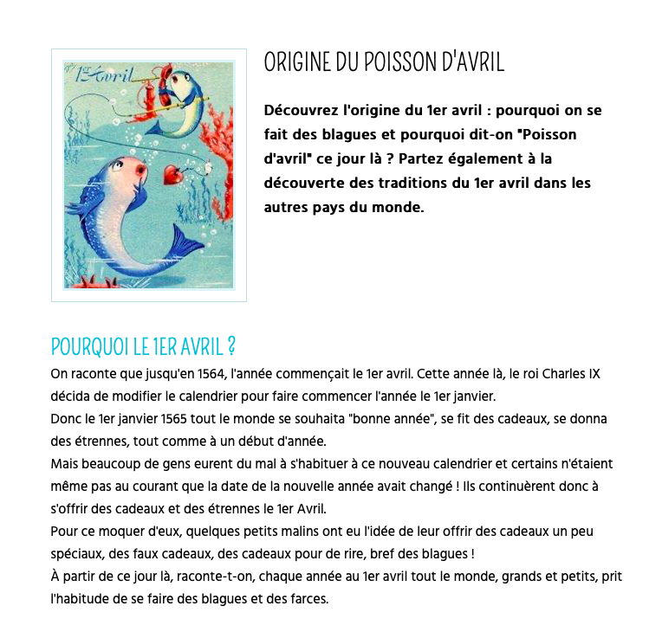
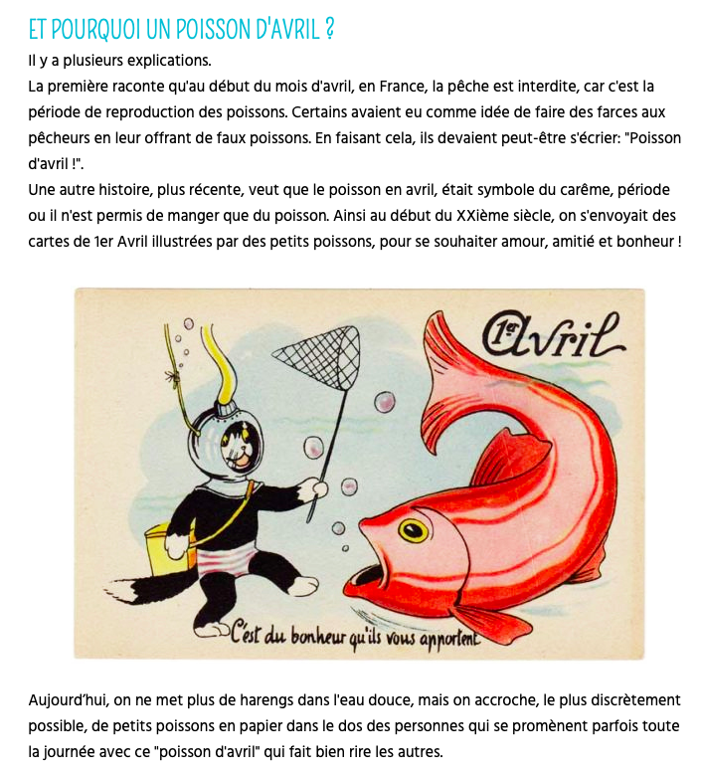

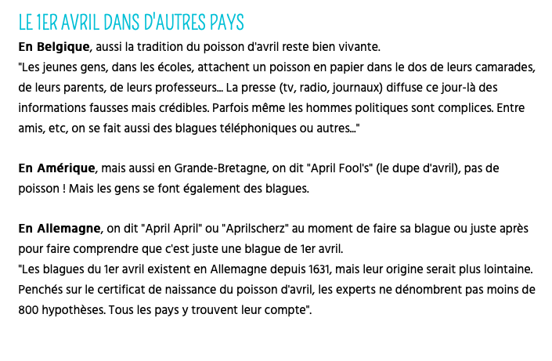

Et pour jouer !!!!

